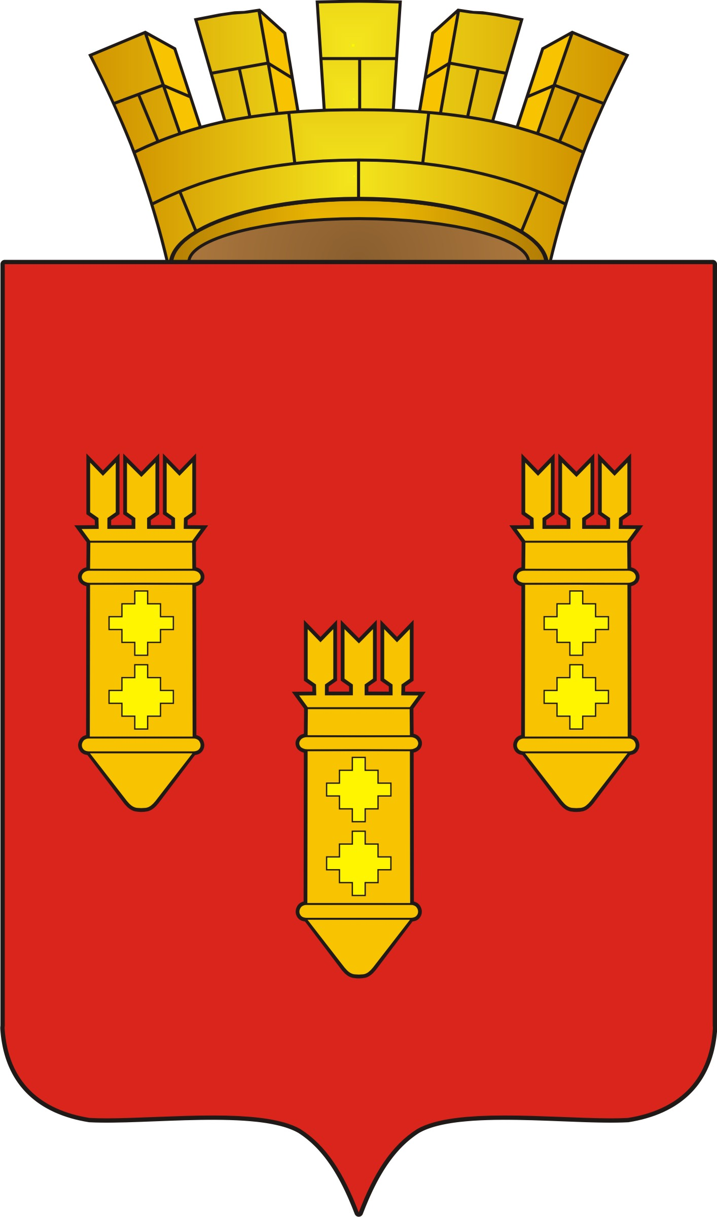

Решение
Собрания депутатов
города Алатыря
седьмого созыва
от «24» мая 2022 г. № 26/24-7

О внесении изменений в решение Собрания депутатов города Алатыря седьмого созыва от 29 декабря 2021 № 56/17-7 «Об утверждении Положения о регулировании бюджетных правоотношений в городе Алатыре Чувашской Республики»

В соответствии с Бюджетным кодексом Российской Федерации, Федеральным законом от 28.06.2021 №228-ФЗ «О внесении изменений в Бюджетный кодекс Российской Федерации и о приостановлении действия отдельных положений Бюджетного кодекса Российской Федерации», Собрание депутатов города Алатыря седьмого созыва

решило:

1. Внести в решение Собрания депутатов города Алатыря шестого созыва от 29 декабря 2021 № 56/17-7 «Об утверждении Положения о регулировании бюджетных правоотношений в городе Алатыре Чувашской Республики» следующие изменения:
1. Дополнить пункт 5 статьи 37 абзацем 7 следующего содержания:
«документах, определяющих цели национального развития Российской Федерации и направления деятельности органов публичной власти по их достижению».
2. Заменить:
- в пункте 1 статьи 65 в абзаце 4 цифру «10» на «1»;
- в пункте 2 статьи 65 в абзаце 5 цифру «10» на «1»;
- в пункте 2 статьи 65 в абзаце 6 цифру «25» на «1»;
- в пункте 1 статьи 66 в абзаце 2 цифру «25» на «1»;
2. Настоящее решение опубликовать в средствах массовой информации.
3. Настоящее решение вступает в силу после его официального опубликования и распространяется на правоотношения, возникшие с 01 января 2022 года.
5. Контроль за исполнением настоящего решения возложить на постоянную комиссию Собрания депутатов города Алатыря седьмого созыва по вопросам бюджета, налогам и финансам.

Глава города Алатыря - председатель
Собрания депутатов города Алатыря
Чувашской Республики седьмого созыва В.Н. Косолапенков

